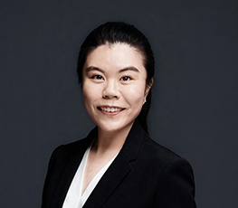
孙晓斌
执业律师
专利代理师
助理研究员

业务专长
专利诉讼和法律咨询、专利无效、专利申请、专利撰写

技术领域
化学化工、生命科学、制药、医疗器械、机械工程、家用电器等

个人简介
孙晓斌女士为执业律师、专利代理师、助理研究员，其先后毕业于山东师范大学和首都师范大学，具有理学学士和理学硕士学位。自2016年开始从事知识产权工作以来，通过大量的工作业务实践，对与知识产权相关的中国法律法规有着深刻的理解，并具备扎实而广博的专业知识及较强的综合分析问题、解决问题能力。业务专长包括专利撰写、专利申请、专利无效、专利侵权诉讼和综合法律咨询。专业领域含盖化学化工、生命科学、制药、医疗器械、机械工程、家用电器等众多技术方向。
孙晓斌女士尤其擅长涉及化学化工领域的专利申请与撰写、专利无效、专利侵权诉讼等案件。作为资深专利代理师和律师，为众多国内外知名企业代理了大量的专利撰写与申请、专利复审、专利无效、FTO以及专利侵权诉讼方面的案件，积累了丰富的技术与法律方面的实践工作经验。

教育及从业经历
2010年 毕业于山东师范大学，获得理学学士学位
2013年 毕业于首都师范大学，获得理学硕士学位
2013年 加入北京生命科学研究所
2016年 加入北京市安伦律师事务所
2021年 加入北京康瑞律师事务所

社会职务
中华全国专利代理师协会会员
中华全国律师协会会员

发表文章
《专利还是商业秘密？企业核心技术保护策略的抉择指南》，《中国知识产权报》，2025.12
《如何获得高额侵权赔偿-谈2.8亿元“蜜胺”发明专利及技术秘密侵权案》，《中国知识产权报》，2023.7
X.B. Sun, Z.F. Ma*: A stable ultrasensitive electrochemical immunoseneor for carcinoembryonic antigen. Biosensors and Bioelectronics 2012, 35, 470

